엔티티(entity) 코드 --- 공백 < > “ & ⇒ &nbsp; &lt; &gt; &quot; &amp;

단락 -- 제목 <h1> / 단락<p>/ 줄바꿈 <br> / 가로줄 <hr> / 작성된 형식 유지 <pre> / 인용<blockquote>

텍스트표현 -- <em>기울이기/<strong>진하게/<mark>하이라이트 / 첨자 <sub><sup>

목록 -- <ul><ol><dl / dt /dd>

표 - <table><tr행><th제목><td데이터>

표의 구조적표현 – rowspan 위아래 병합 / colspan 옆칸병합 / <caption>설명제목 / <thead><tbody><tfoot>

문서 구조화 요소 - <header><footer><nav><article><section><aside>

[링크]

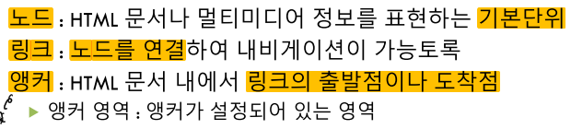

<a href=“파일이름혹은 URL 주소” title=“설명”> 링크텍스트 </a>

<a id> 목적지 앵커

<img src=“파일이름” width=“크기” height=“크기” alt=“대체텍스트”>

<figure><figurecaption> 묶어서 독립요소. 제목

이미지 하이퍼링크 -- <a href =“링크할곳의파일이름”><img src=“이미지파일이름”></a>

<audio controls autoplay loop type=”audio/mp3” preload src=“파일이름”>

<video controls src="비디오파일이름" width="폭" height="높이" poster preload>

<iframe src =“파일주소” width=“폭” height=“높이” name=“이름”> </iframe> = embed

<div>블록단위 그룹핑 / <span>인라인 그룹핑

Id 속성 = # (1개) 선택자 / class = . (여러개) 선택자

내부스타일시트 = <head>내 <style type=”text/css”>선언

외부스타일시트 = <head> <link rel=“stylesheet” type=“text/css” href=“CSS 파일이름” />

인라인스타일시트 = <strong style=“color:red;”>

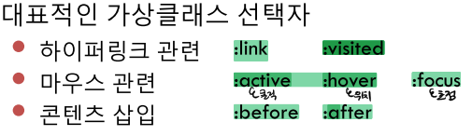

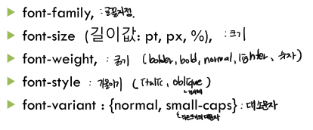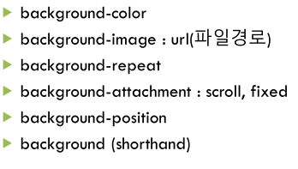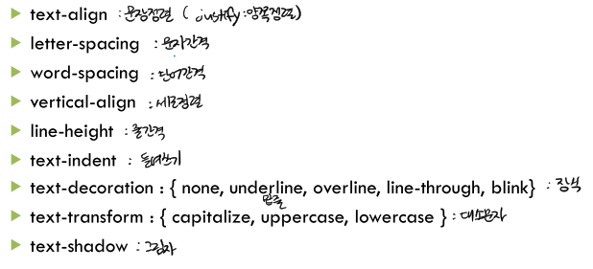

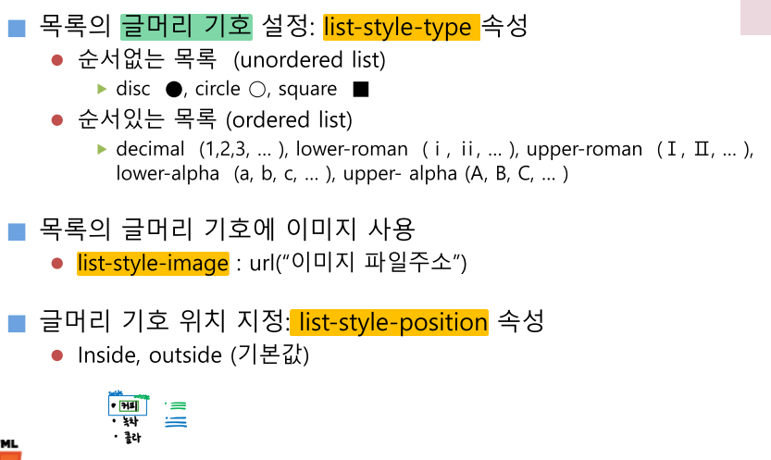

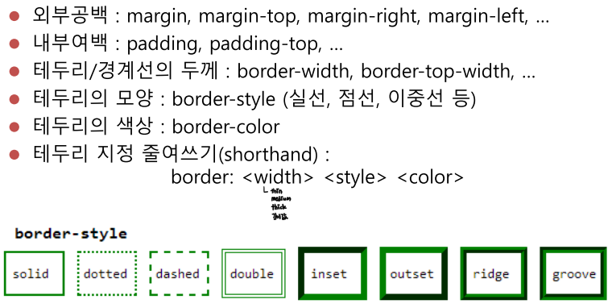

위치지정 - absolute : 문서(상위 요소) 내에서 절대위치 / relative : 직전 요소에 이어서 상대위치 / fixed : 현재 브라우저 화면 내에서 절대위치 / float – 분리배치 / overflow – 박스 초과시. scroll

박스 효과 – border-radius / opacity 0투명 1불투명 / visibility / box-shadow: <hoffset><voffset><blur><spread><color><inset>

전환효과 – transition <property> <duration> / transform translate(x,y), scale(x,y), rotate(angle), skew(x-angle,y-angle) / 초기화 - context.setTransform(1, 0, 0, 1, 0, 0);

폼 - <form name=”이름” method=”get/post” action=”애플리케이션주소”>

<input type=”입력형식” name=”변수명”, value=”입력값”> / 텍스트관련: text, password / 선택관련 : radio, checkbox /버튼 : submit, reset, button, image /기타 : file, hidden. email. tel. search. date. url, search, range, datalist,

<textarea name=”이름” cols=”열의수” rows=”행의수”>

<label for=”입력아이디”> - 통채로 선택

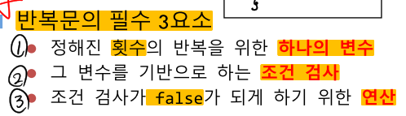입력필드 그룹핑 - <fieldset> 안에 <legend>

<자바>

toString / document.write

내장 함수 = eval(문자열의 숫자 계산) / setTimeout(시간 지연)

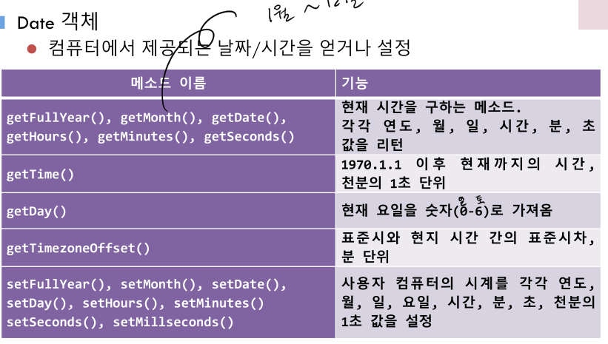

브라우저 제공 내장 객체 = window객체 – open(url). Confirm / navigator 객체 – appName. appVersion. userAgent / document 객체

사용자 정의 객체 = 속성 삭제는 delete / 개선된 for문 객체접근은 배열방식

생성자 함수 = array() / object

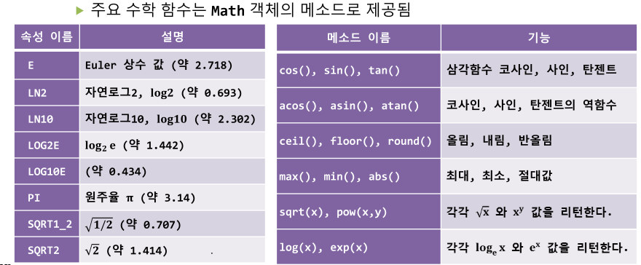

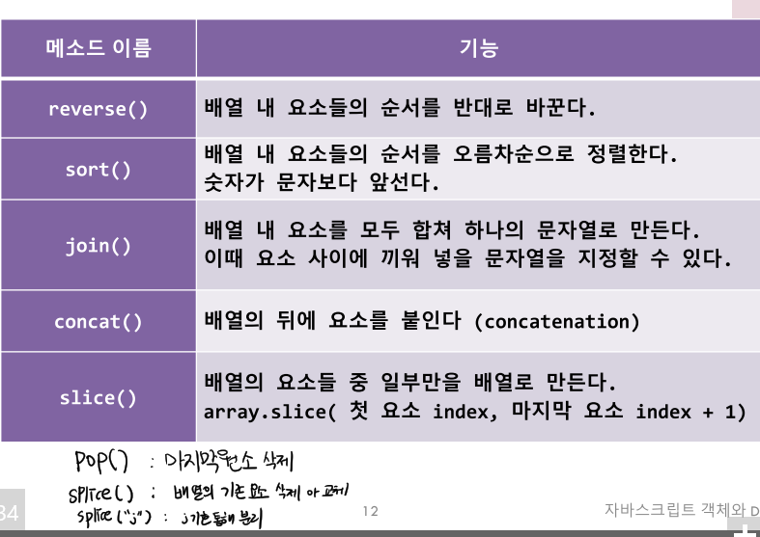

Dom = 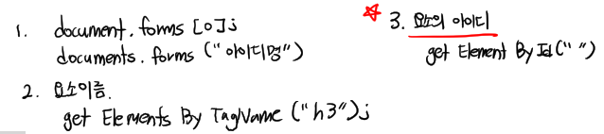

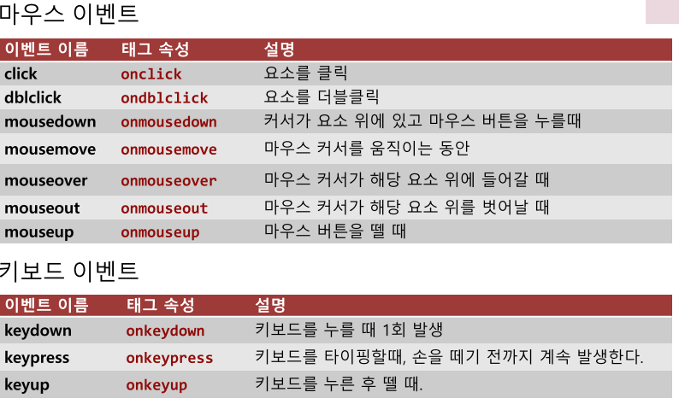

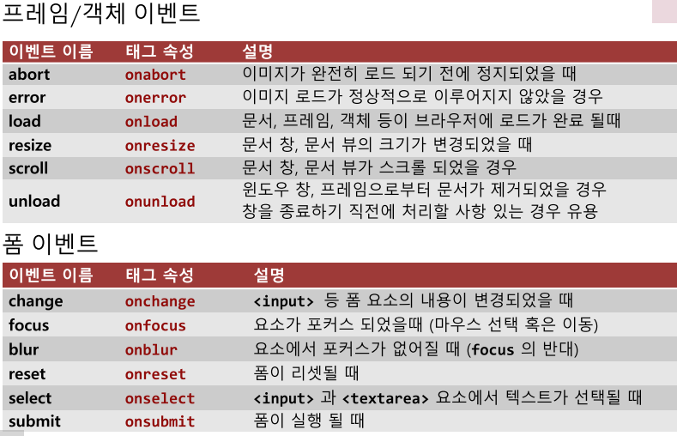

<동적문서>

style.background / style.visibility / style.left / innerHTML / innerText /

폼 제어 = select()/ submit() / reset() / checked

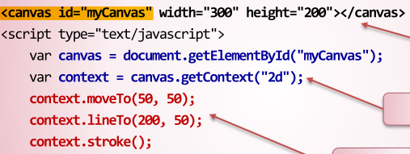

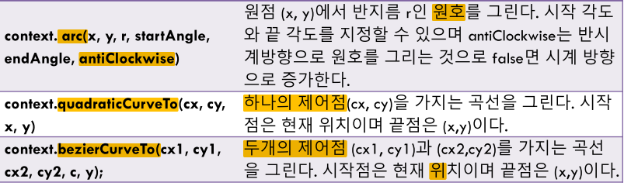

선꾸미기 = lineWidth / strokeStyle – 색상 / lineCap - 선의 양쪽 끝 모양 “butt ", "round", "squre” / lineJoin / fillStyle / context.fill()

New Image() / onload / drawImage

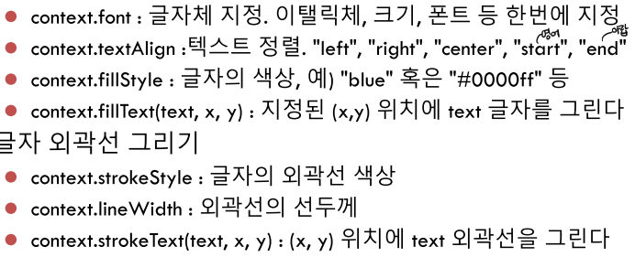

합성 – clip() / shadow / globalAlpha

데이터 url저장 = var dataURL = canvas.toDataURL();

document.getElementById("canvasImage").src= dataURL;

<API>

내장객체 - navigator.geolocation

단발성 위치 요청 - getCurrentPosition (성공콜백함수 , 에러콜백함수 , 옵션 / function myCallback myPos )

반복적 – watchPosition / clearWatch

드래그앤드롭 = draggable = “true” / dragstart /drag / dragend / dragenter / dragover / dragleave / drop / datatransfer

웹 스토리지 = 로컬 스토리지

window.localStorage / window.sessionStorage /

